Тезисы для конференции на тему: Социология международных отношений: феномен виртуальных социумов.
Секция ВЦИОМ: Социология массовых коммуникаций

Романович Н.А., доктор социолог. наук,
профессор кафедры политологии и политического управления
РАНХиГС при Президенте РФ (Воронежский филиал),
генеральный директор Института общественного мнения «Квалитас»

Воронежцы как потребители новостей о событиях в стране и мире

Сегодня стремительно меняется характер источников информации. Наряду с традиционными (телевидение, радио, пресса) появился Интернет с многочисленными возможностями вариантов получения новостей. Чтобы узнать, какими способами сегодня население предпочитает получить информацию, Институтом общественного мнения «Квалитас» было проведено в апреле 2012 года социологическое исследование. Исследование проводилось
методом личного интервью, выборка репрезентативна для населения г. Воронежа старше 18 лет по полу, возрасту и образованию, всего опрошено 633 человека.
Респондентам был предложен вопрос: «Скажите, пожалуйста, из каких источников Вы чаще всего узнаете новости?». Оказалось, что чаще всего воронежцы узнают новости по телевидению (90%). Среди людей старше 60 лет этот показатель поднимается до 97%. На втором месте – разговоры с родственниками, друзьями и знакомыми (27%). Особенно популярны такие источники информации среди сограждан среднего поколения (32%) А третье место делят между собой печатная пресса (25%) и новостные сайты в Интернете (25%). Популярное некогда радио сегодня отошло на скромное четвертое место (12%). Каждый десятый житель города черпает информацию на сайтах социальных сетей, среди молодежи этот показатель достигает 21%.
Сравним изменения в ответах горожан, произошедшие с марта 2011 года [Бюллетень 2011-03] (www.qualitas.ru).
Скажите, пожалуйста, из каких источников Вы чаще всего узнаете новости?
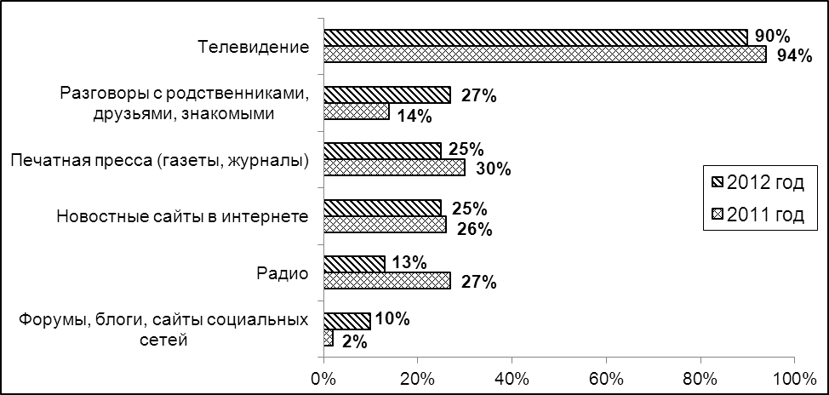
За прошедший год несколько снизилось количество людей, узнающих новости из таких источников, как телевидение (на 4%), печатная пресса (на 5%). Слушателей радио уменьшилось вдвое: с 27% до 13% (сократилось на 14%). Зато вдвое увеличилось число тех, кому новости приносят знакомые люди: с 14% до 27%. И многократно увеличилось число потребителей новостей посредством форумов, блогов и социальных сетей в Интернете (с 2% до 10%).
Всего каких-то 50-60 лет назад телевизор представлялся вершиной коммуникационного прогресса. Наличие телевизора в семье было не только престижным атрибутом, но и обязательным элементом общественной жизни, свидетельствующим о включенности людей в социальные процессы своей страны. Не иметь телевизор было как-то неловко… Но сегодня отношение к телевизору стало меняться. Люди находят ему альтернативу в Интернете, стало модно выбрасывать телевизор, среди молодежи считается хорошим тоном заявить: «А я телевизор не смотрю». Насколько соответствуют эти заявления реальности? Чтобы узнать это, был задан вопрос: «Скажите, пожалуйста, Вы смотрите или не смотрите телевизор?».
Подавляющее большинство воронежцев телевизор смотрят (94%). Среди людей старше 60 лет его смотрят почти все поголовно (99%). Игнорируют «голубой экран» только 5% горожан. Чаще всего – это молодежь от 18 до 25 лет (14%). При этом чем моложе респонденты, тем реже они смотрят «ящик». Очевидно, молодые люди пользуются другими источниками информации, например интернет-сайтами социальных сетей, как это было выявлено в предыдущем вопросе. Но это не означает, что у них нет телевизора дома. Тех, у кого нет телевизора, оказалось немного – менее 1%. Среди них – госслужащие и домашние хозяйки.
«Скажите, пожалуйста, Вы смотрите или не смотрите телевизор?»
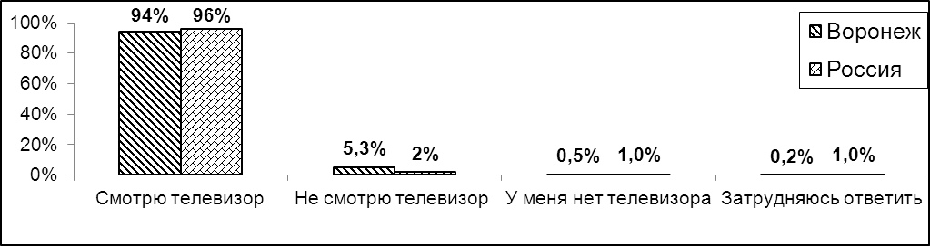
По результатам всероссийского опроса Фонда «Общественное мнение», сегодня смотрят телевизор 96% россиян, не смотрят – 2%, а у 1% - нет телевизора (опрос проходил в январе 2012 года, выборка - 1500 жителей 43 субъектов РФ).
Судя по результатам опросов, массового отказа от телесмотрения пока не наблюдается. Но среди молодежи, действительно, наметилась тенденция частичного отказа от просмотра телепередач. Будет ли эта тенденция развиваться – время покажет.
Телевизионные передачи сегодня крайне неоднородны. Каждый канал пытается утвердить свой имидж и специфику. Мы предложили воронежцам ответить на вопрос: «Какие из телеканалов вам нравятся больше всего?».
Среди всех телеканалов по зрительским симпатиям воронежцев сегодня лидируют два – Первый канал (65%) и «Россия 1» (66%). Горожане пенсионного возраста фактически их только и смотрят (более 80%). В каких-то группах населения предпочтителен Первый канал, в других – «Россия 1», но в общей сложности эти каналы уравновешивают друг друга в симпатиях горожан.
На втором месте – НТВ (49%). Особенно любят НТВ воронежцы от 40 до 50 лет (60%).
А на третьем – СТС (30%). СТС нравится в основном молодым людям от 18 до 30 лет (46%), тогда как пожилые горожане его отмечали не так часто (10%).
Четвертое место занимает ТНТ (25%). Это тоже молодежный канал. Его любят большинство зрителей от 25 до 30 лет (52%). Каждая вторая домашняя хозяйка симпатизирует этому каналу.
На пятом месте – Рен ТВ (21%). Его отмечали люди всех возрастов. Особенно предпочтителен он для разведенных пар (30%) и домашних хозяек (36%). .
На шестом – Россия 2 (спорт), этот канал в почете у 18% воронежце. Правда, к нему приковано преимущественно мужское (30%), а не женское (8%) внимание.
Телеканал «Домашний» - на седьмом месте, на него указали 16% опрошенных. Он завоевал симпатии прежде всего женщин (21%), которые в три раза чаще, чем мужчины выказывали свою любовь к этому каналу.
Телеканал «Звезда» - на восьмом месте (13%), он завершает список каналов, зрительские симпатии к которым превышают 10% голосов. Юные зрители его смотрят не часто (4%).
Остальные каналы не набирают даже 10% зрительских симпатий. Приближаются к отметке 10% Муз ТВ, ТВ Центр, ТВ3 и местные телеканалы. Прочие каналы были упомянуты ещё реже.
Сравнивая телевизионные предпочтения среди жителей нашего города и россиян в целом, можно заметить, что приверженность к первым трем центральным каналам у воронежцев выше, чем в среднем по стране.
Какие из телеканалов Вам нравятся больше всего?
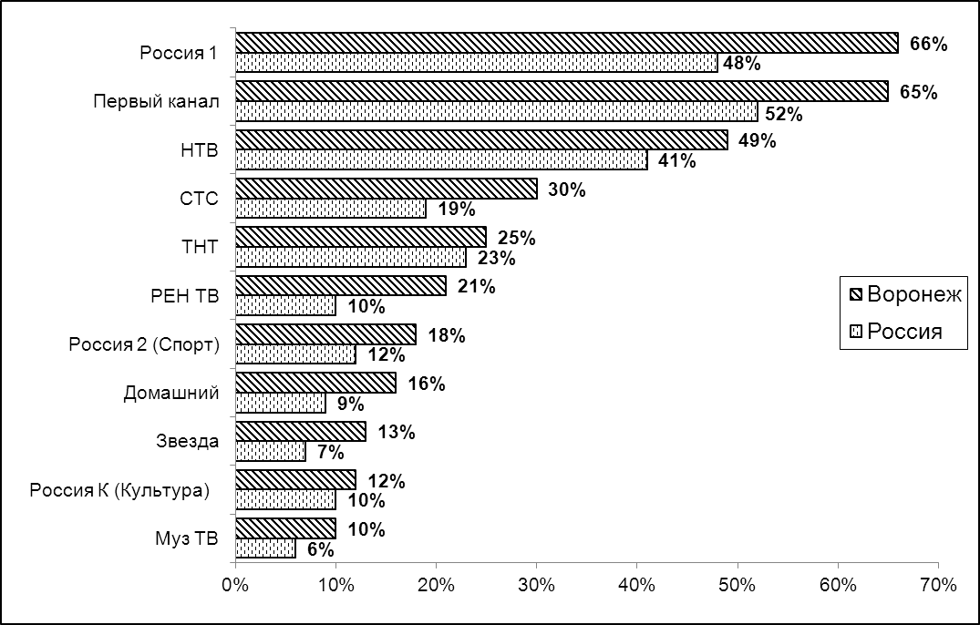
(Всероссийский опрос проведен Фондом «Общественное мнение» в январе 2012 года, выборка - 1500 жителей 43 субъектов РФ).
Есть мнение, что именно из-за неполноты освещения новостной информации телевидением, россияне «уходят» в Интернет. Актуальный вопрос, адресованный населению, звучал так: «На ваш взгляд, отечественное телевидение освещает события дня полно или неполно?».
Мнение воронежцев разделилось. Одни считают, что отечественное телевидение освещает события дня полно (45%), а другие – неполно (45%). Большинство жителей города старше 60 лет полагают, что события освещаются в полном объеме (51%). Реже всего так считают люди с высшим образованием (36%).
А что думают по этому поводу остальные жители России? (Всероссийский опрос проведен Фондом «Общественное мнение» в январе 2012 года, выборка - 1500 жителей 43 субъектов РФ)

На Ваш взгляд, отечественное телевидение освещает события дня полно или неполно?
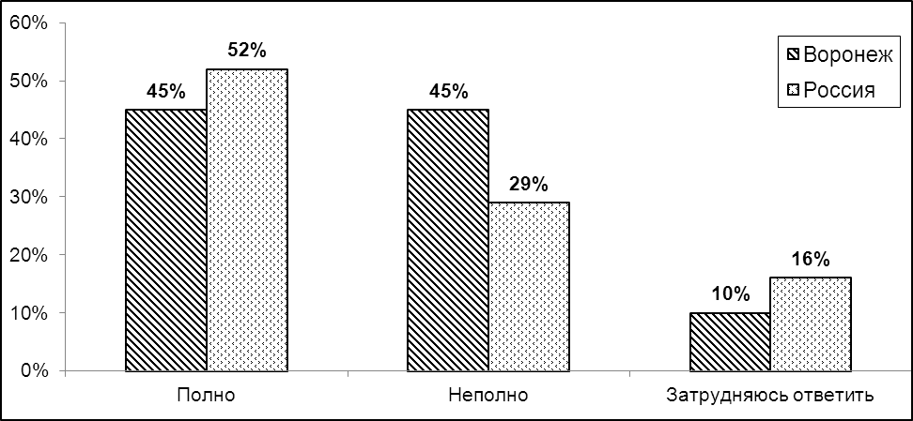
Жители страны в целом чаще (52%), чем воронежцы (45%) считают, что события освещаются отечественным телевидением достаточно полно. У жителей Воронежа в полтора раза больше претензий к качеству информационного вещания российских телеканалов (45%), чем у прочих россиян (28%).
Еще одна распространенная претензия, адресованная к отечественному телевидению – это необъективность информации. В связи с этим был задан вопрос: «А как вы считаете, отечественное телевидение освещает события дня объективно или необъективно?».
Чаще всего воронежцы отвечали, что отечественное телевидение освещает события дня необъективно (45%). Среди людей с высшим образованием этот показатель поднимается до 53%, тогда как среди горожан с неполным средним образованием только 15% опрошенных подозревают телеканалы в необъективности.
В то же время 41% жителей Воронежа полагают, что информация, подаваемая с телеэкранов, вполне объективна. К этому мнению присоединяются в своем большинстве безработные (58%).
Сравним мнение воронежцев и россиян в целом (Всероссийский опрос проведен Фондом «Общественное мнение» в январе 2012 года, выборка - 1500 жителей 43 субъектов РФ).

А как Вы считаете, отечественное телевидение освещает события
дня объективно или необъективно?
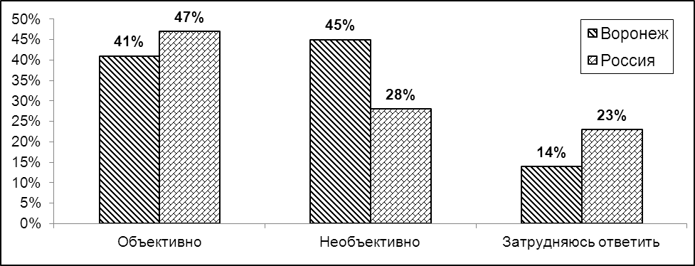
Жители Воронежа в полтора раза чаще заявляют о необъективности отечественного телевидения в освещении событий дня, чем жители страны в целом: 45/28.

